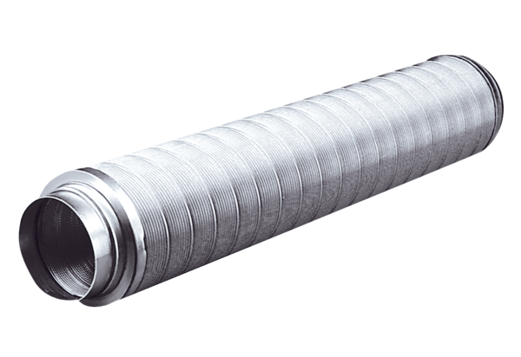Rurowy tłumik akustyczny RSR 28Opakowanie jednostkowe: 1 sztukaAsortyment: C
Numer artykułu: 0092.0318Producent: MAICO

